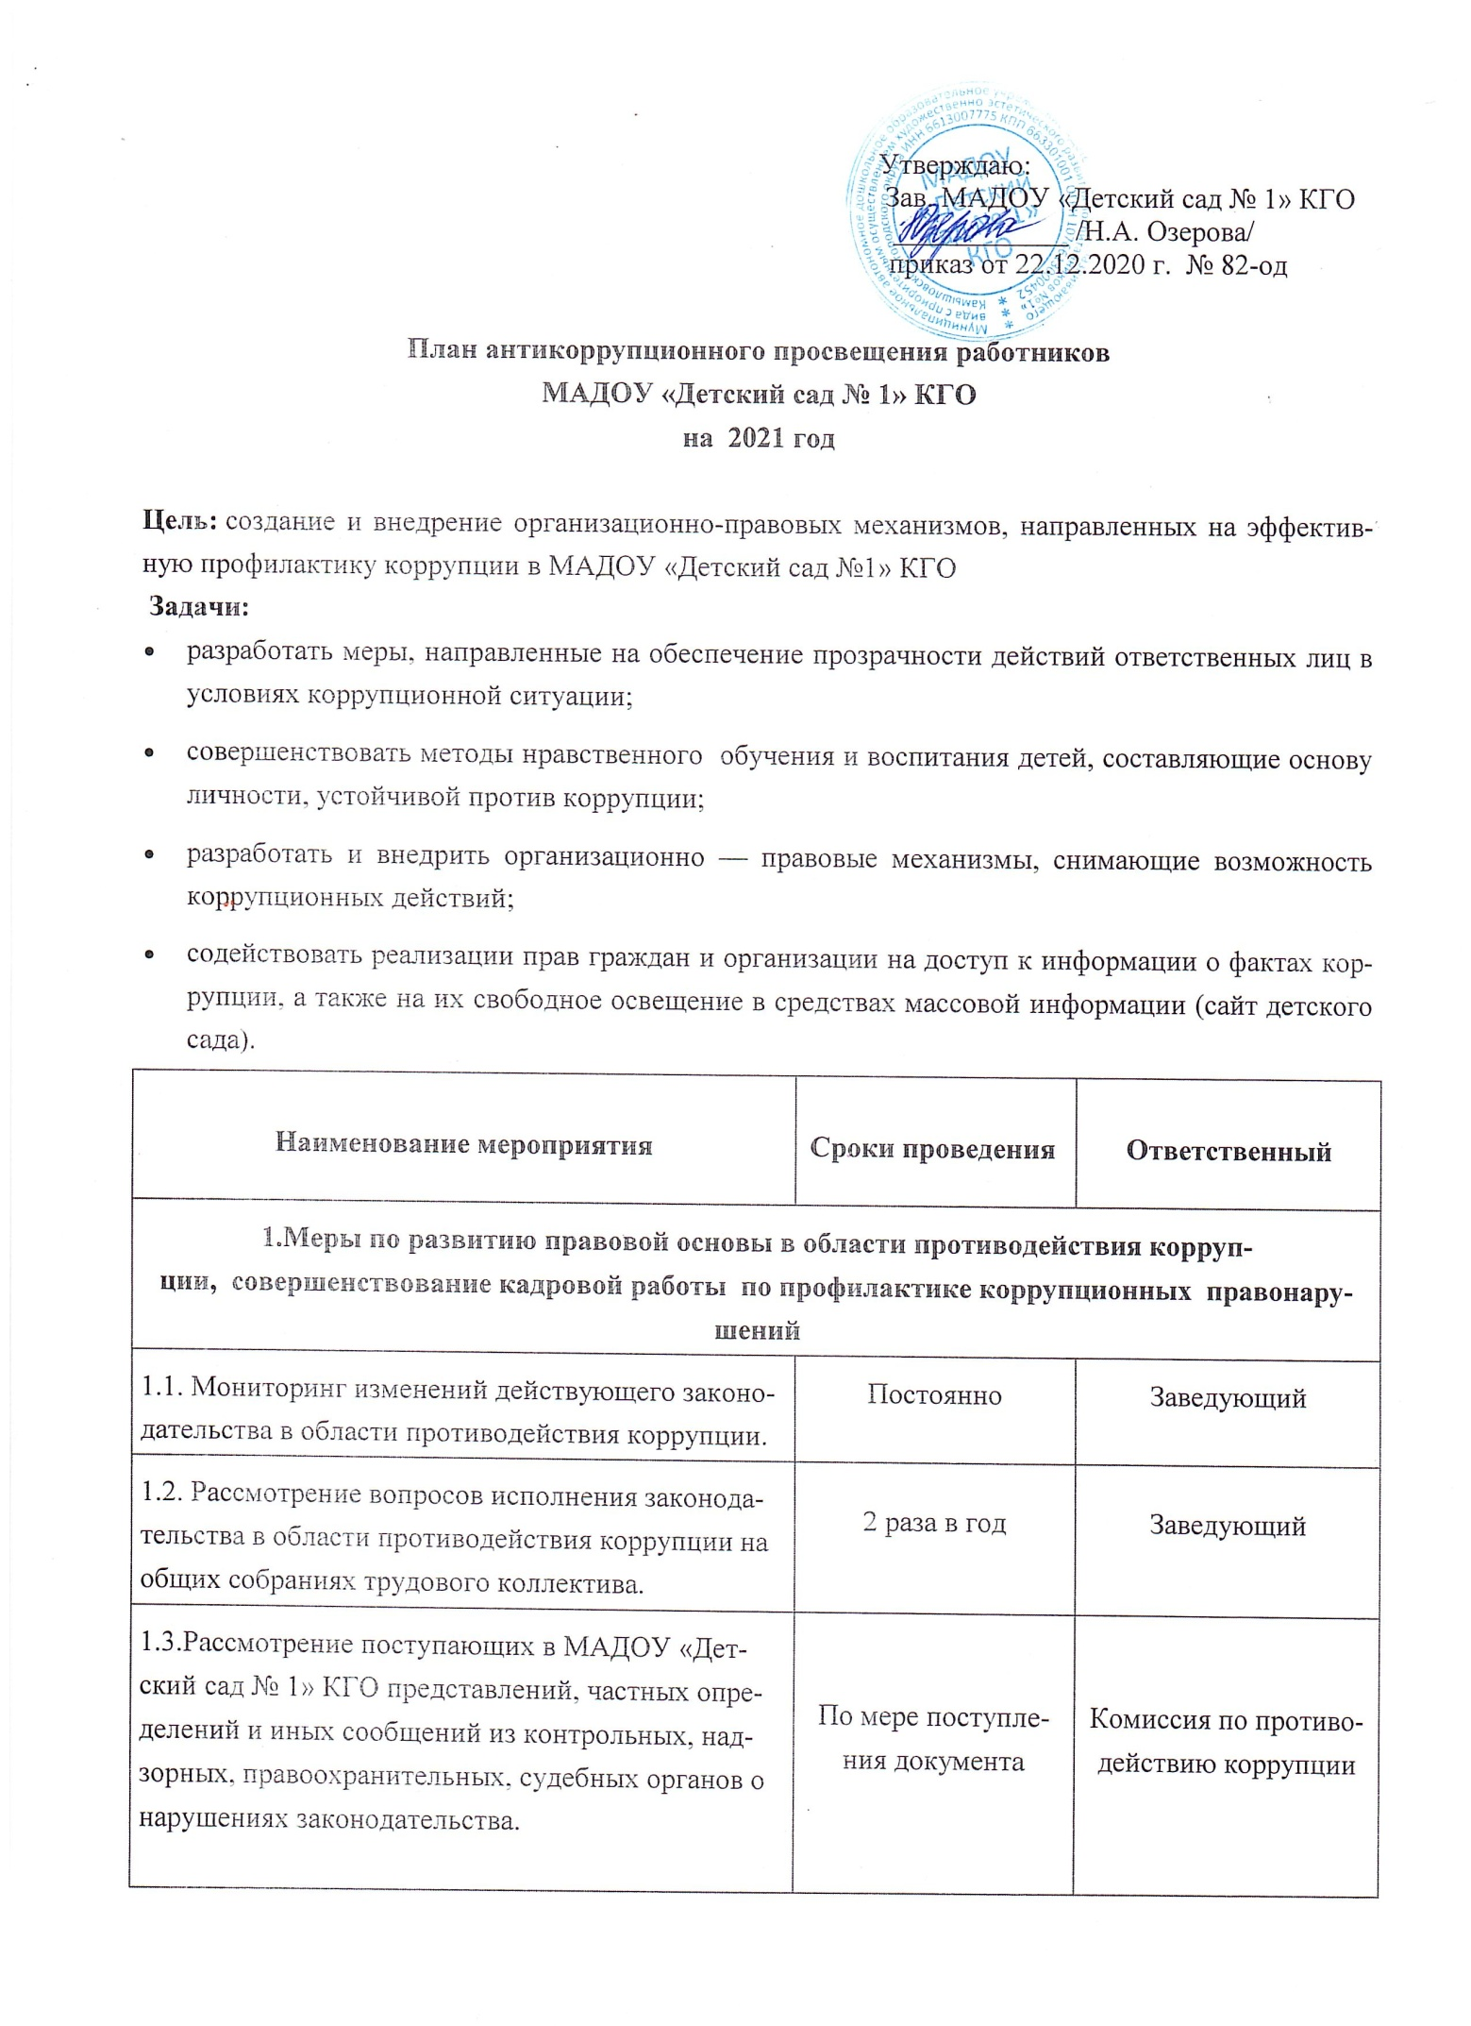

Утверждаю:

Зав. МАДОУ «Детский сад № 1» КГО

____________ /Н.А. Озерова/

приказ от 22.12.2020 г. № 82-од

План антикоррупционного просвещения работников
МАДОУ «Детский сад № 1» КГО
на 2021 год

Цель: создание и внедрение организационно-правовых механизмов, направленных на эффективную профилактику коррупции в МАДОУ «Детский сад №1» КГО
Задачи:
- разработать меры, направленные на обеспечение прозрачности действий ответственных лиц в условиях коррупционной ситуации;
- совершенствовать методы нравственного обучения и воспитания детей, составляющие основу личности, устойчивой против коррупции;
- разработать и внедрить организационно — правовые механизмы, снимающие возможность коррупционных действий;
- содействовать реализации прав граждан и организации на доступ к информации о фактах коррупции, а также на их свободное освещение в средствах массовой информации (сайт детского сада).
Наименование мероприятия | Сроки проведения | Ответственный
1.Меры по развитию правовой основы в области противодействия коррупции, совершенствование кадровой работы по профилактике коррупционных правонарушений
1.1. Мониторинг изменений действующего законодательства в области противодействия коррупции. | Постоянно | Заведующий
1.2. Рассмотрение вопросов исполнения законодательства в области противодействия коррупции на общих собраниях трудового коллектива. | 2 раза в год | Заведующий
1.3.Рассмотрение поступающих в МАДОУ «Детский сад № 1» КГО представлений, частных определений и иных сообщений из контрольных, надзорных, правоохранительных, судебных органов о нарушениях законодательства. | По мере поступления документа | Комиссия по противодействию коррупции

2. Меры по совершенствованию функционирования детского сада в целях предупреждения коррупции
2.1.Организация и проведение инвентаризации имущества по анализу эффективности использования. | Ноябрь-декабрь | Комиссия по инвентаризации
2.2. Проведение внутреннего контроля:  - организация питания воспитанников;  - соблюдение прав всех участников образовательного процесса. | Постоянно | Заведующий
2.3.Обнавление информации по антикоррупционной тематике на стенде в стенах детского сада и на сайте МАДОУ:  - копия лицензии на правоведения образовательной деятельности;  - свидетельство о государственной аккредитации;  - режим работы;  - график и порядок приёма заведующим граждан по личным вопросам;  - план по антикоррупционной деятельности. | Январь | Заведующий, ответственный за ведение сайта
2.4.Осуществление экспертизы жалоб и обращений граждан, поступающих через системы общего пользования (почтовый, электронный адрес, книга жалоб и предложений, телефон) на действия (бездействия) заведующего и сотрудников детского сада с точки зрения наличия сведений о фактах коррупции и организации их проверки | По мере поступления | Заведующий
2.5.Проведение групповых и общих садовых родительских собраний с целью разъяснения политики детского сада в отношении коррупции. | 1 раз в год | Заведующий, воспитатели
2.6.Проведение отчётов заведующего перед родителями воспитанников (родительский комитет) | 1 раз в год | Заведующий
2.7.Инструктивные совещания работников МАДОУ «Коррупция и ответственность за коррупционные деяния» | В течение года | Заведующий
3. Меры по правовому просвещению и повышению антикоррупционной компетентности сотрудников, воспитанников МАДОУ и их родителей
3.1. Организация и проведение в Международный день борьбы с коррупцией мероприятий, направленных на формирование нетерпимости в обществе к коррупционному поведению. | Ежегодно  9 декабря | Воспитатели
3.2. Проведение месячника гражданской и правовой сознательности «Мой выбор» (проведение открытых занятий по правам ребенка, тематических конкурсов и выставок («Мои права») среди воспитанников. | ноябрь | Воспитатели
3.3. Изготовление памятки для родителей: «Что нужно знать о коррупции». | Октябрь-ноябрь | Ответственный за профилактику
3.4. Организация участия всех работников детского сада в работе по вопросам формирования антикоррупционного поведения. | В течение года | Заведующий
3.5. Заседание родительского комитета по противодействию коррупции в МАДОУ | Май | Ответственный за профилактику
3.6.Работа с педагогами: круглый стол «Формирование антикоррупционых стандартов у детей дошкольного возраста» | Сентябрь | Заведующий,  Воспитатели
3.7.Проведение бесед с воспитанниками с целью ознакомления их с личными правами и обязанностями. | В течение года | Воспитатели
4. Обеспечение доступа родителям (законным представителям) к информации о деятельности МАДОУ, установление обратной связи
4.1. Информирование родителей (законных представителей) о правилах приема в МАДОУ «Детский сад № 1»КГО | Постоянно | Заведующий
4.2. Проведение ежегодного опроса родителей воспитанников МАДОУ с целью определения степени их удовлетворенности работой МАДОУ, качеством предоставляемых образовательных услуг. | Март | Воспитатели
4.3. Обеспечение наличия в МАДОУ уголка питания, уголка образовательных услуг с целью осуществления прозрачной деятельности детского сада | Постоянно | Заведующий

5. Взаимодействие с правоохранительными органами
5.1 Принятие мер по устранению нарушений антикоррупционного законодательства РФ, причин и условий проявления коррупции в образовательной системе, указанных в судебных актах, актах органов прокуратуры, представлениях правоохранительных органов | По мере поступления | Администрация МАДОУ
5.2. Информирование правоохранительных органов о выявленных фактах коррупции в сфере деятельности ДОУ | При выявлении фактов | Администрация МАДОУ
5.3. Оказание содействия правоохранительным органам в проведении проверок информации по коррупционным правонарушениям в образовательной системе. | При выявлении фактов, постоянно | Администрация МАДОУ

